Spirale von Theodorus Zeichnen
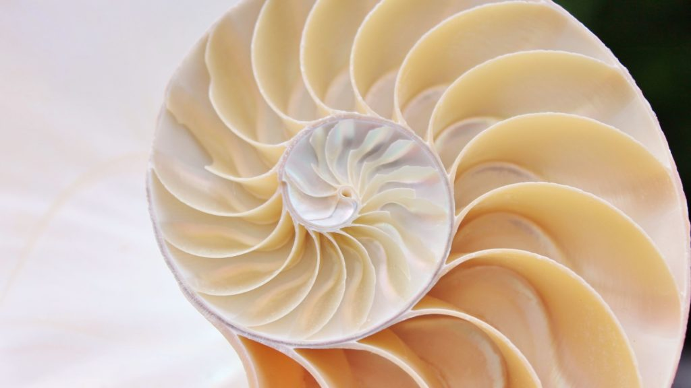
Die Spirale von Theodorus ahnt eine Muschel:

Man konstruiert die schrittweise, indem man einen Schritt nimmt, dann sich um einen gewissen Winkel dreht und noch einen weiteren Schritt nimmt. Der Winkel hängt von der Gesamtschrittzahl ab, wie unten abgebildet ist.

Ihre Aufgabe ist ein Scratch Programm zu schreiben das die Spirale zeichnet.

